**Epicentro de la guerra que transformó Europa**

**Desperta Ferro Ediciones**

**En el IV Centenario del comienzo de la Guerra de los Treinta Años, Peter Wilson, catedrático de Oxford, nos ofrece una visión exhaustiva y renovada de este trascendental conflicto, y visita Madrid el 24 de mayo para presentar su galardonada obra al público español.**

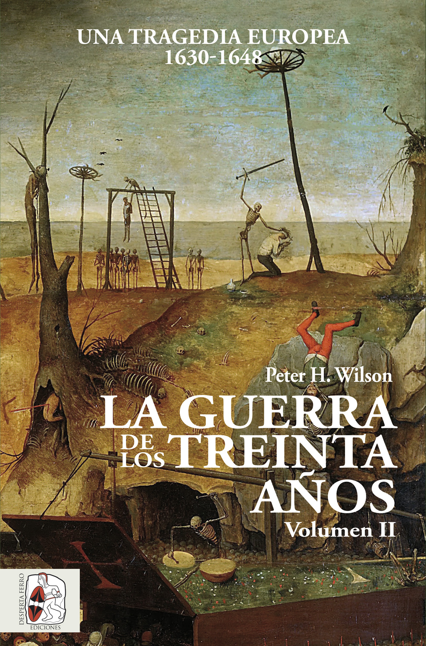**21-5-2018** – La editorial Desperta Ferro Ediciones publica ***La Guerra de los Treinta Años. Una tragedia europea (II) 1630-1648***, volumen II de la galardonada obra de [Peter Wilson](https://www.despertaferro-ediciones.com/autor/peter-h-wilson/), trabajo de referencia sobre este conflicto.

La Guerra de los Treinta Años desgarró el corazón de Europa entre 1618 y 1648: una cuarta parte de la población alemana murió entre violencias, hambrunas y pestes, regiones enteras de Europa central fueron devastadas en un incesante recorrer de ejércitos, y muchas tardaron décadas en recuperarse. Todas las grandes potencias europeas del momento se vieron arrastradas a un conflicto que desbordó las líneas marcadas por la fe, con la pugna entre los Habsburgo y los Borbones dirimiendo el comienzo del ocaso de una gran potencia, la España imperial, contestada por la pujante Francia. *La Guerra de los Treinta Años. Una tragedia europea* permite aprehender los motivos que empujaron a los diferentes gobernantes a apostar el futuro de sus países con tan catastróficos resultados. Wallenstein, Fernando II, Gustavo Adolfo, Richelieu u Olivares, personajes fascinantes, están aquí presentes, como también lo está la terrible experiencia de los soldados y civiles anónimos, que trataron desesperadamente de mantener vida y dignidad en circunstancias imposibles. Dada su enjundia y su amplitud, la obra se divide en dos partes, la primera dedicada a las conocidas como fases bohemia y danesa del conflicto, hasta 1630, y este segundo volumen, que abarca las fases sueca y francesa del conflicto. Wilson expone la intervención de Gustavo Adolfo con rigor y análisis crítico, sin concesiones a la propaganda del León del Norte. Del éxito de Breitenfeld nos conduce a su duelo contra Wallenstein y a su muerte en Lützen. Sigue un capítulo que abarca la caída del generalísimo de Fernando II y la decisiva intervención española que condujo a Nördlingen. Este segundo tomo incluye, asimismo, un relato pormenorizado de las campañas y batallas de la fase final del conflicto: las luchas de Bernardo de Sajonia-Weimar en el Rin, los triunfos suecos en la segunda batalla de Breitenfeld y en Jankau, las campañas de Enghien y Turenne contra Baviera y la lucha en los Países Bajos Españoles, con Rocroi como punto álgido. No falta una descripción analítica de las negociaciones y las consecuencias de la Paz de Westfalia, uno de los hitos de la historia de las relaciones internacionales. Wilson tampoco descuida la necesaria vertiente humana: en los capítulos finales aborda la escalofriante devastación y el sufrimiento que se abatieron sobre aquellos a quienes atrapó el conflicto. El libro estará **disponible el** **viernes 25 de mayo**. Pincha en este [enlace](https://www.despertaferro-ediciones.com/revistas/numero/la-guerra-de-los-treinta-anos-ii-1630-1648/) para obtener más información sobre la obra y [aquí](https://www.despertaferro-ediciones.com/descargas/#catalogo-de-publicaciones) para consultar nuestro Catálogo de publicaciones enero-junio 2018.

**Contacto y entrevistas:**

Javier Gómez Valero - Comunicación  
Tel.  658 160 824 - comunicacion@despertaferro-ediciones.com

**Sobre Desperta Ferro Ediciones**

Desperta Ferro Ediciones es una editorial independiente fundada en 2010 por tres historiadores que decidieron hacer de su vocación, la Historia, un modo de vida y apostar por un producto cultural de calidad y en papel. Actualmente la editorial cuenta con cuatro cabeceras de revistas (*Desperta Ferro Antigua y Medieval*, *Desperta Ferro Historia Moderna*, *Desperta Ferro Contemporánea* y *Arqueología e Historia*) y desde 2015 con una línea de libros en la que han visto la luz una treintena de títulos (catálogo completo [aquí](https://www.despertaferro-ediciones.com/descargas/#catalogo-de-publicaciones)). En la actualidad, Desperta Ferro Ediciones cuenta con quince profesionales en plantilla y decenas de colaboradores externos.

**NOTA DE PRENSA**

**wwww.despertaferro-ediciones.com**

**www.despertaferro-ediciones.com**

**www.despertaferro-ediciones.com**